Lección 21: Resolvamos problemas usando las cuatro operaciones
- Representemos y resolvamos problemas usando las cuatro operaciones.

Calentamiento: Observa y pregúntate: Otra vez manzanas
¿Qué observas? ¿Qué te preguntas?
Un agricultor recogió algunas manzanas.
Algunas de las manzanas están empacadas en cajas y algunas no.

21.1: Una aventura con manzanas
Un agricultor recogió algunas manzanas. Algunas de las manzanas están empacadas en cajas y algunas no.
Escoge 4 números de la lista que describan correctamente la situación. Úsalos para llenar una fila de la tabla. Prepárate para explicar por qué tiene sentido juntar esos 4 números.
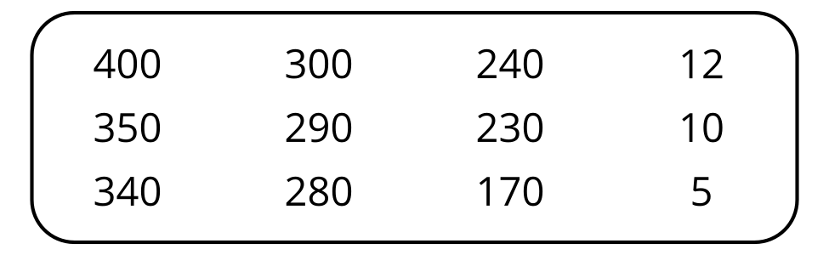
número total de manzanas | número de manzanas que no están en cajas | número de cajas | número de manzanas en cada caja
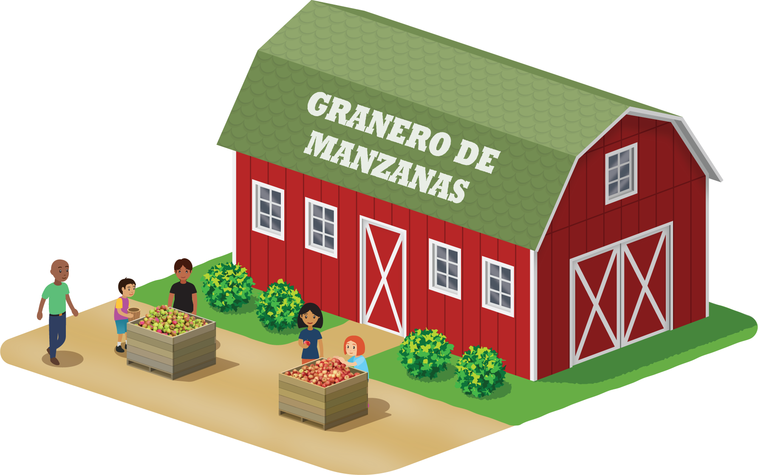

21.2: Días de manzanas
Tyler y Clare ayudan durante un festival en una huerta de manzanas.
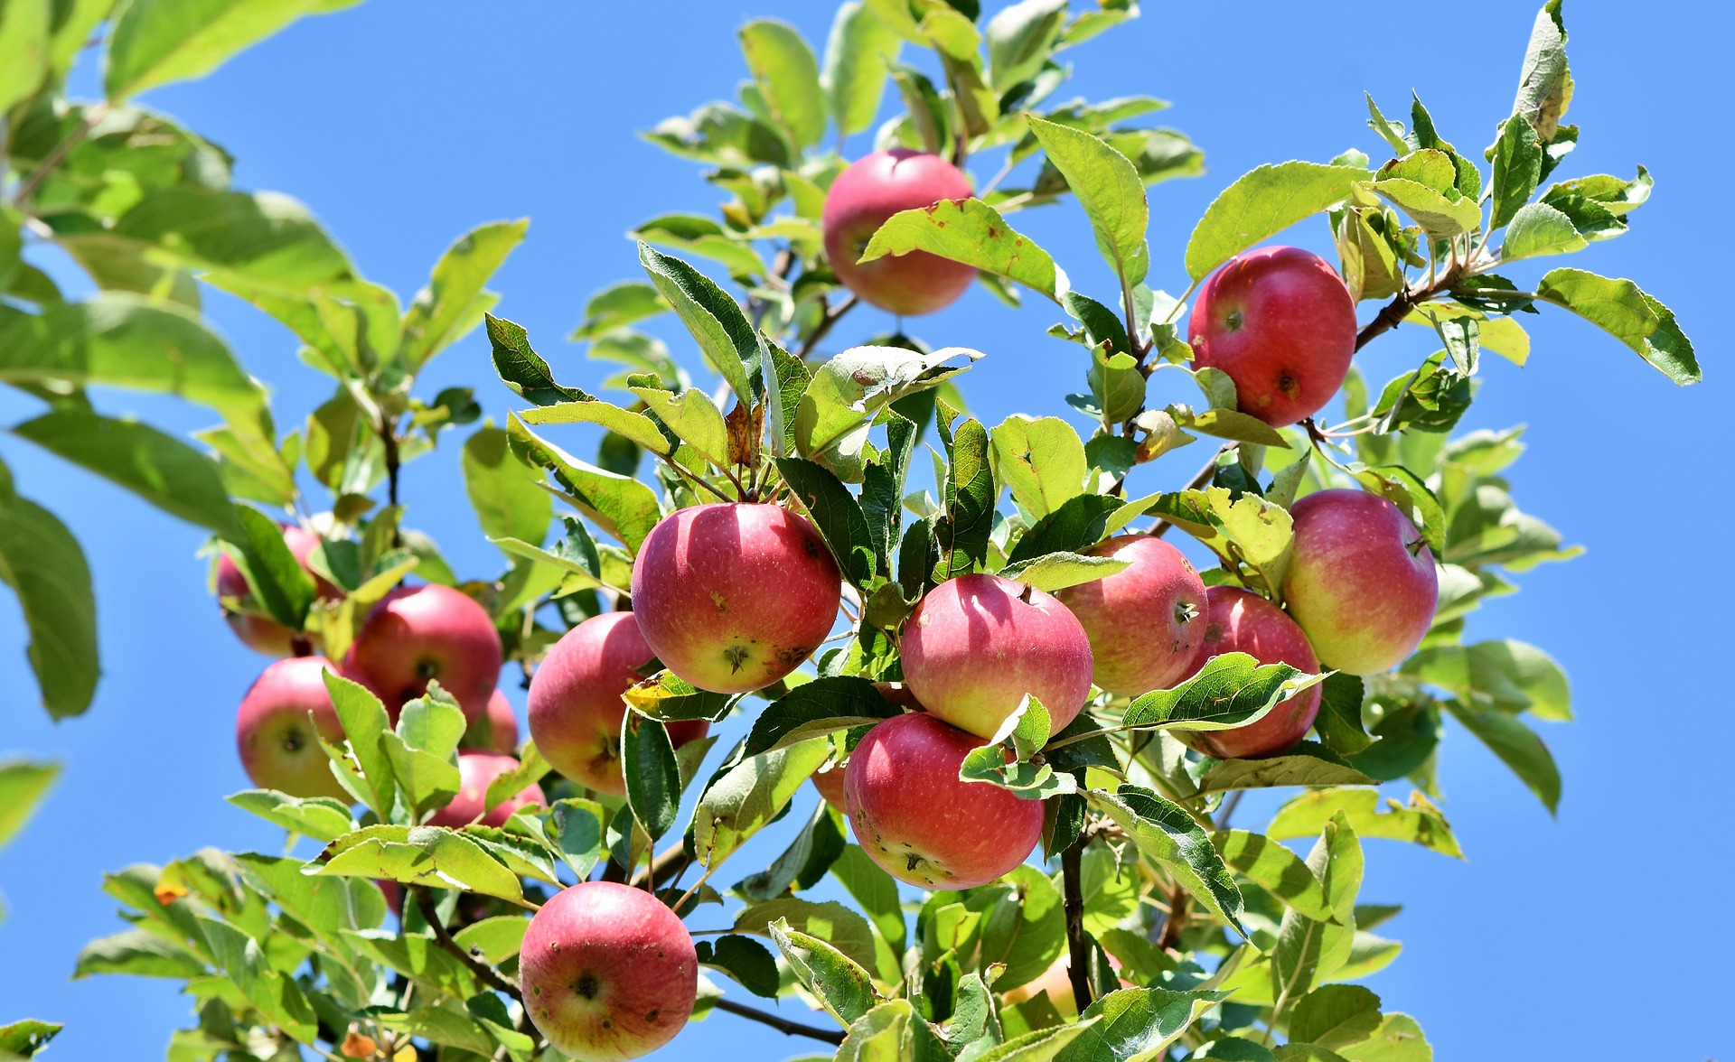
- Tyler apila manzanas para vender en el evento. Tiene 85 manzanas para apilar. Ya ha hecho 5 filas de 10 manzanas. ¿Cuántas manzanas quedan?
  - Escribe una ecuación que represente esta situación. Usa una letra para representar la cantidad desconocida.
  - Resuelve el problema. Explica o muestra tu razonamiento.
- Clare ayuda a vender alimentos horneados en el evento. Un cliente compra 8 brownies que cuestan $3 cada uno. Clare mete ese dinero en la caja del dinero y ahora hay $125 en la caja. ¿Cuánto dinero había en la caja antes de esa compra?
  - Escribe una ecuación que represente esta situación. Usa una letra para representar la cantidad desconocida.
  - Resuelve el problema. Explica o muestra tu razonamiento.
- En el mercado de la huerta había 200 tarros de puré de manzana para la venta. Al final del evento, se habían vendido 184 tarros. El resto de los tarros se repartió por igual entre 4 personas que trabajan en la huerta. ¿Cuántos tarros de puré de manzana recibió cada persona?
  - Escribe una ecuación que represente esta situación. Usa una letra para representar la cantidad desconocida.
  - Resuelve el problema. Explica o muestra tu razonamiento.

Section Summary
Section Summary
En esta sección, dividimos números más grandes y resolvimos problemas en los que hicimos divisiones. Usamos bloques en base diez, diagramas y ecuaciones para representar los números que dividimos. Para ayudarnos a dividir, usamos lo que ya sabemos sobre el valor posicional, sobre grupos iguales y sobre la relación que hay entre la multiplicación y la división.
Por ejemplo, estas son algunas formas en las que podemos encontrar el valor de $52÷4$:
- Poner 5 decenas y 2 unidades en 4 grupos iguales.
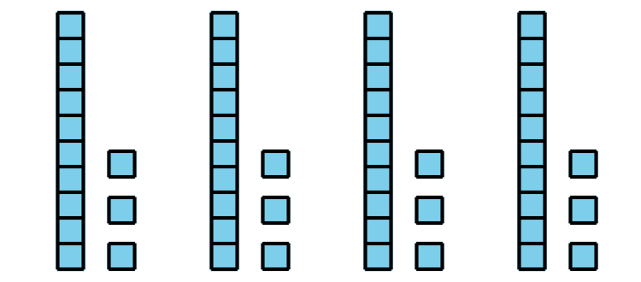
- Pensar en cuántos grupos de 4 hay en 52.
10 grupos de 4 forman 40.
3 grupos de 4 forman 12.
13 grupos de 4 forman 52.
- Usar los hechos de multiplicación y escribir ecuaciones.
$4×10=40$
$4×3=12$
$10+3=13$
$4×13=52$
Al final de la sección, usamos las cuatro operaciones para resolver problemas.
© CC BY 2021 Illustrative Mathematics®

